Nom : ______________ Evaluation : Lire des cartes Date : _______
L’élève sait identifier les différentes informations (titre, légende, orientation, échelle) sur une carte.
L’élève sait se repérer à l’aide des points cardinaux.
L’élève sait utiliser la légende pour lire la carte.
Les grandes villes françaises
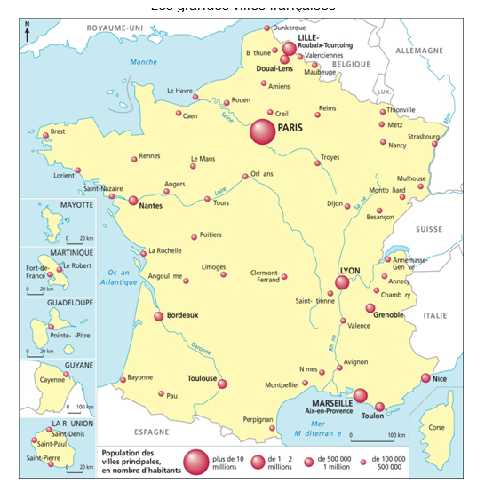
1° Recopie le titre de cette carte. __________________________
2° Observe la légende. Quelles informations donne-t-elle ?
3° Quelle est l’échelle pour la France métropolitaine ?
4° Indique sur la carte par une croix où se trouve ta ville.
5° Complète la rose des vents en indiquant les points cardinaux.
6° Trouve sur la carte et écris le nom d’une ville située
- A l’ouest de Paris. _____________
- Au sud de Paris. _______________
7° Ecris le nom d’une ville qui a
- Plus de 10 millions d’habitants. _____________
- Entre 100 000 et 500 000 habitants. ______________

